Dimarts 10 de Novembre de 2020
Bon dia famílies.
Aquest matí hem escoltat el conte El Pirata de les estrelles.
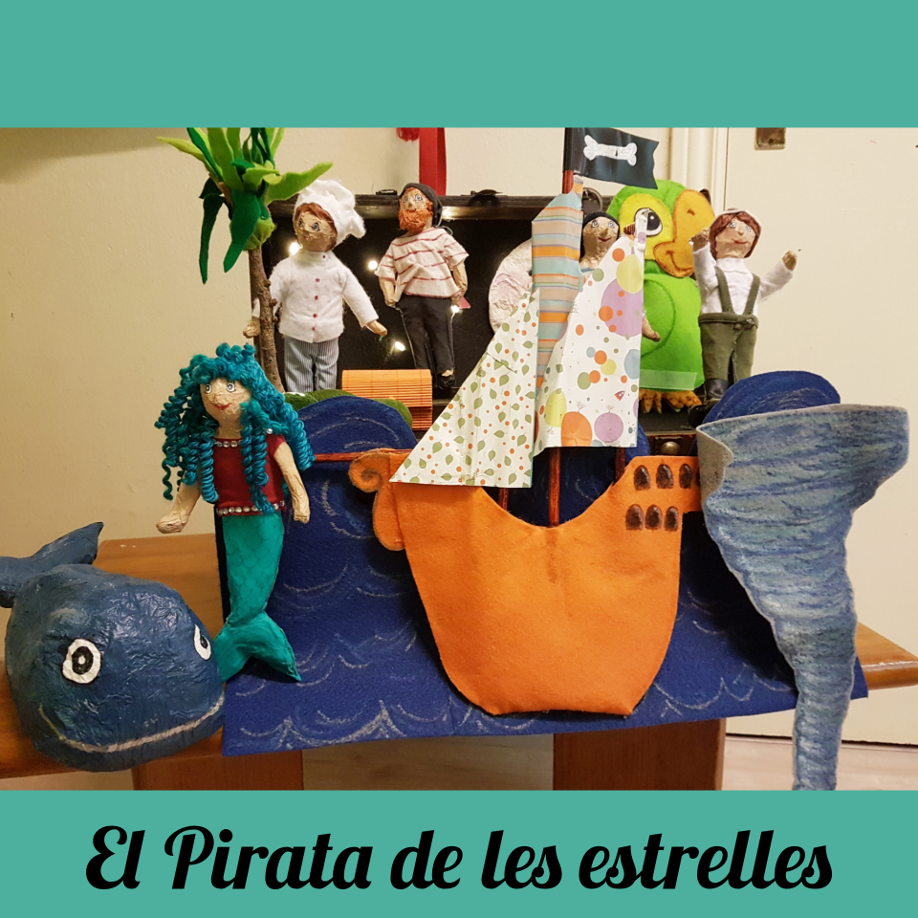
Una tripulació de pirates morts de fam que decideixen menjar-se les estrelles del cel però la lluna es queda molt trista, s’ha quedat tota sola. Els pirates decideixen buscar una solució, fan un llarg viatge per l’oceà en busca de l’ illa més petita del món però amb la palmera més gran que mai haguessin vist i .......

En acabar el conte hem gaudit de les propostes que la Chus i la Júlia en han preparat.

